CD三十年发展历程

国外媒体近日刊载文章，简略阐述了CD播放器的发展历程。文章指出，CD播放器诞生至今已有三十年历史，它揭开了数字音频革命的序幕，昭示了一种新的音频媒介的“黎明”，为消费者交付一种如水晶般透明清澈的音乐体验。但时至今日，音乐文件共享技术的诞生意味着，CD光盘本身已经变得不再重要，重要的是光盘中所容纳的数据。

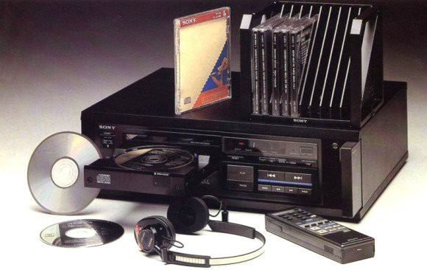

早期的CD播放器（腾讯科技配图）

腾讯科技讯（童云）北京时间10月3日消息，国外媒体近日刊载文章，简略阐述了CD播放器的发展历程。文章指出，CD播放器诞生至今已有三十年历史，它揭开了数字音频革命的序幕，昭示了一种新的音频媒介的“黎明”，为消费者交付一种如水晶般透明清澈的音乐体验。但时至今日，音乐文件共享技术的诞生意味着，CD光盘本身已经变得不再重要，重要的是光盘中所容纳的数据。

在1982年10月1日，索尼在日本发布了世界上第一部商用光盘播放器CDP-101，揭开了数字音频革命的序幕。它昭示了一种新的音频媒介的“黎明”，这种媒介承诺向习惯了黑胶唱片那种嘶嘶噼噼声的一代消费者交付一种如水晶般透明清澈的音乐体验。

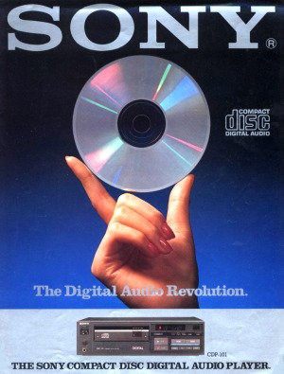

索尼CDP-101播放器的宣传手册（腾讯科技配图）

按1982年的汇率计算，索尼这款播放器的零售价大约为674美元（大致相当于2012年的1609美元），与其一同发布的还有由哥伦比亚唱片公司（CBS Records）发行的50张经典和流行音乐CD，其中既有莫扎特、柴可夫斯基和舒伯特等音乐大师的经典之作，也有比利·乔（Billy Joel）、平克·佛洛依德（Pink Floyd）和美国摇滚乐队Journey等现代艺术家的作品。每张光盘的售价为14美元或15.25美元（大致相当于2012年的33美元或36美元），其中经典音乐光盘的售价较高。

批评人士认为，这种在当时颇为昂贵的媒介只有音乐“发烧友”和富裕人群才会购买，但光盘机的创制者们则希望CD能履行其原始的设计目的：取代慢转唱片成为家庭音频媒介的正选——而在短短的五年以后，这一目标就已经达成。（可参看我们在这篇文章末尾列出的大事表。）

**光盘中的未来**

在上市以后的头一个十年里，光盘机对许多消费者而言都代表着一种可以触摸到的、连接现实与未来的纽带。它将激光和数字电脑这两种当时的尖端技术结合在一起，变成了一种相对来说不那么贵的消费者产品，其功能仅仅在十年以前都是令人无法想象的。

在1960年被首次展示时，业内专家就已经将其称为高科技行业中最伟大的发明之一。作为一种高度集中的相干光柱，激光在公众中引起了强烈的反响，媒体经常都将这种技术描绘为一种可能出现的“死光”武器。虽然激光到最后在通信和信息技术行业中找到了自己作为一种细分市场工具的位置，但严肃的研究人员仍旧将其称为一种正在寻找应用领域的发明。没错，激光是一种让人感到惊喜的技术，但在那时并无明显的实际用途。

然后，光盘出现了，这种产品在微小的凹点中存储音频，然后由播放器用反射激光来进行读取。虽然之前曾有过光学影碟，但CD才真正成为了激光在大众市场上进行应用的重大突破点。就这种音频格式所取得的令人震惊的成功而言，CD代表着对激光的“最终辩护”——无论作为一种发明，还是作为一种商业化的产品来说都是如此。

数字技术的情况也是类似的。据UC Irvine发布的一份研究报告显示，在1984年，也就是CD格式在美国出现的一年以后，有7.9%的美国家庭拥有个人电脑（据美国商务部发布的一份研究报告显示，到2010年时，这一数字已经增长至77%）。视频游戏机已经在此前出现，但与收音机和唱盘等消费者音频设备相比，其渗透率还十分有限。

对许多美国消费者来说，光盘机是他们在电脑革命中所拥有的第一种产品，对普通消费者来说代表着数字时代的“黎明”。

**新媒介的起源**

据设计光盘机的工程师之一汉斯·皮克（Hans Peek）称，这种光学格式诞生于黑胶唱片的一个挫折。黑胶唱片很容易刮花，而且播放次数越多就磨损得越多，这就意味着随着时间的推移，黑胶唱片的音质就会变得越来越糟糕。而且，黑胶唱片大而笨重，这使得其播放设备无法变小；而与此同时，在整个二十世纪六十年代中，其他音频技术则正在进行一场革命。

在1972年，飞利浦向新闻界展示了一种新型的家庭音频媒介，也就是光学影碟。这种技术被飞利浦称为“Video Long Play”（VLP），是在飞利浦经过多年研究后开发出来的，目标是将其作为一种把家庭视频引入大众市场的方式。VLP影碟看起来就像是一种体型较大的CD，但需要在大得多的光盘中存储音频和视频内容，而且使用的是一种模拟格式（这种技术随后被称为“激光视盘”）。

当飞利浦的工程师在1974年渴望创造能用来取代黑胶唱片的产品时，他们决定以VLP技术为基础来进行开发。相应的，他们将为被称作“Audio Long Play”（ALP）的音乐创造一种大直径光盘。

由于受到媒介的限制，飞利浦的工程师发现，以模拟格式在光学影碟上录制的音频倾向于会出现漏码的现象，缺少他们想要实现的保真度。因此，工程师们迅速转向使用一种数字音频信号——主要是由于他们知道，通过恰当的数学错误纠正的常规做法，他们能掩盖光盘音频播放中任何不完美的地方。据皮克称，使用数字错误纠正方法的决定才是光盘的真正创新之处。

在接下来的几年时间里，ALP系统收缩至直径为11.5厘米光盘，能存储60分钟的立体声音频。不久以后，飞利浦决定将这个项目的名称更改为“Compact Disc”，以纪念该公司成功的“卡式录音带”（Compact Cassette）格式。

在1979年3月8日，飞利浦在荷兰召开了一次新闻发布会。在这次发布会上，新闻记者首次体验了数字音乐。飞利浦的这种新产品得到了热烈的回应，但这家公司能感觉到亚洲电子行业巨头正虎视眈眈。在几年以前，多家日本电子公司都已经展示了自己的数字音频光盘原型，而飞利浦知道它需要一个亚洲合作伙伴来使其最新的音乐格式取得成功。

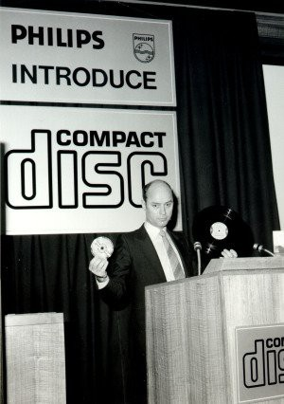

飞利浦的Joop Sinjou在在1979年3月9日推出CD（腾讯科技配图）

飞利浦向多家日本公司推销其CD产品，希望能达成一项合作关系；而让其感到高兴的是，索尼同意与其合作，称其将与与飞利浦展开合作，一同改良这种最新的标准，创造属于自己的CD播放器系列产品。

在随后的一年时间里，飞利浦和索尼敲定了双方计划的细节内容。在索尼的坚持下，光盘的尺寸被更改为12厘米，这样一来就能容纳74分钟的音频——这是完整播放贝多芬D小调第九交响曲所需要的时间长度。有趣的是，这两家公司用荷兰一角硬币的尺寸为基础来确定了光盘内孔的直径。

在1980年6月份，索尼和飞利浦宣布，两家公司已经确定了其光盘音频标准，邀请其他音频电子公司授权使用这项技术，一起登上数字音乐这艘“大船”。许多公司都同意了。

接下来的两年时间里，整个音频电子行业都在争相研究新技术，目的是开发出体积更小的CD播放器，使其尺寸能符合hi-fi机箱的要求。索尼碰巧首先发布了自己的能满足这种要求的CD播放器；在当时，短短六个月时间里就出现了10种各有不同的CD播放器。

**音频光盘**

在发布以后不久，评论人士就对光盘系统令人惊奇的清晰度、高动态范围和低信号噪声率大加赞扬。与此同时，顽固的音频发烧友则坚持使用黑胶唱片，宣称光盘终结了高品质音乐复制的生命。

那些批评人士——令人惊奇的是，他们的人数极少——持有异议的主要理由是，他们认为模拟音乐比数字音乐更能给人带来发自内心的情绪感动，认为这是人与机器之间的区别。他们极力主张，模拟音乐是温暖而友好的，与生俱来的是一种人性化的体验；而与此相比，数字音乐的“1”和“0”则会带来机器人式的冰冷感觉。

对消费者来说，CD音频输出的质量是不言而喻的，这种格式获得大众的认可只是时间和成本的问题——然后这种格式就会在消费者的音频媒介选择中占据完全的主导地位。在1988年，CD的销售量首次超越了黑胶唱片，随后又在1992年首次超过了卡式录音带。

在那时，CD播放器的价格已经远低于1982年时的水平。此外，CD已经成为移动式的音频平台，这也给消费者带来了更多的便利。到二十世纪九十年代早期，内置式CD播放器越来越多的出现在汽车里，成为了一种标配的功能（索尼在1984年推出了首款车载CD播放器）；便携式的CD播放器则在跳读保护（skip protection）和电池寿命等方面取得了改进。

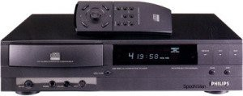

1991年的飞利浦CD-i 910（腾讯科技配图）

音乐艺术家都很喜欢光盘，他们从一开始就很赞赏其精准复制音频的能力，能做到一个字节一个字节的复制，不会有任何的音质损失。

电子行业在不久以后就发现了CD的潜力，明白这种产品不只是能作为一种音乐的搭载工具。电子公司开始将其用于静止视频图像（CD+G）、模拟视频/数字音频混合（CD Video）、纯数字视频（Video CD）、互动元素（CD-i）、照片存储（Photo CD）等许多领域。

在这条发展道路上，索尼和飞利浦看起来迫切地希望能用一种新标准来满足每一种需求。但是，在所有的边缘应用中，最大的一种应用来自于CD能存储海量数字数据的能力。

**CD-ROM**

在音频光盘首次问世的时候，消费者媒体自然而然地从实用的角度来看待这种发明，那就是可作为体积很小的、耐用性强的无噪声音频媒介。电脑工程师也同样在关注这项技术，注意到一张4.7英寸（约合12厘米）的光盘能存储令人惊愕的63亿字节的信息。

有六家电脑媒体公司几乎是在马上就展开了一场竞争，目的是重新定义CD的用途，将其作为用于电脑软件的一种媒介。这些公司之所以会争先恐后地这样去做，其原因在于：在1982年的时候，一张标准的双面IBM个人电脑软盘仅可存储360KB的数据，也就是大约260万个字节。粗略地计算一下就可以知道，从理论上来说，一张CD就能容纳2390张IBM软盘所能存储的数据（假设你不使用额外的字节来进行纠错的话）。

由这六家电脑媒体公司所创造的与消费者紧密联系的CD光驱原型最早在1983年底就已经出现，这种趋势一直持续到1984年。索尼和飞利浦认识到，一场可能发生的子格式“大战”正在酝酿中，因此两家公司决定创造一种官方的标准，它们将这种标准称作CD-ROM（Compact

Disc Read-Only Memory的缩写，即只读光盘驱动器）。



动视在1989年用CD-ROM交付的游戏The Manhole （腾讯科技配图）

CD-ROM的规格拨出了额外的字节用于纠错，从而“吞食”了部分空间，但即便如此，一张光盘仍旧拥有存储6.5亿字节的空间（音频CD系统本身整合了纠错功能，但电脑数据对纠错功能的要求要高得多——其原因在于，如果一个字节的数据放错位置，那么整个程序就有可能会根本无法运行）。

在1985年，第一种商业化使用的CD-ROM光驱出现在非消费者市场上，但问题仍旧存在：人们会用那么大的空间来做些什么呢？CD-ROM技术的天然应用与任何庞大的存储需求息息相关，这种庞大的存储需求意味着，如果是以印刷的形式来存储，那么通常都会需要几大本厚厚的书才能做到。当第一种商用CO-ROM在1985年出现在市场上时，政府、医疗和人口统计学数据库构成了这种新产品的最早的用户；随后不久，百科全书也开始使用。

使用CD-ROM来作为交付当时较老的电脑程序的方式并未在一开始就被采用。毕竟，有谁能证明制作一张550MB或650MB的CD，却用来存储一个大小仅有200KB的程序是合理的作法呢？这个问题的答案是，在一张光盘中交付大量的程序：在1986年，加利福尼亚州索尼韦尔的PC Special Interest Group（这是最早的通过CD来交付软件的组织之一）发行了一张CD，其中包含4000个公共域名和共享软件程序。令人惊奇的是，即便是如此之多的程序，也不过是占据了那张CD-ROM光盘的六分之一空间而已。

类似的，CD-ROM作为数字图像或视频潜在载体的前景也并未立即实现，而是一直都消费者级别的电脑图形系统出现——也就是直到电脑的运行速度变得足够快，而且能够显示足够多的色彩来完全利用一张CD-ROM光盘的存储空间时——以后才成为事实。

电脑的发展直到二十世纪九十年代初期才跟上了CD-ROM的步伐，从而触发了“多媒体”时代。一款名为《神秘岛》（Myst）的冒险游戏在1993年登陆苹果Mac电脑，成为CD-ROM这种媒介的第一款消费者“杀手级”应用。主流视频游戏机也大约在这个时候开始使用CD-ROM来进行存储（第一种在实际上使用CD-ROM的游戏机在1988年出现，是日本的PC Engine游戏机），从而使得索尼PlayStation迅速“窃取”了任天堂的“游戏机之王”宝座。

到二十世纪九十年代末期，电脑程序所需要的容量迅猛增长，CD-ROM光驱的价格则有所下降，从而为光盘成为交付软件的最流行的方式铺平了道路。

在这种发展历程中，CD-ROM可谓功不可没。这种从1989年开始出现的产品在当时的价格极为昂贵，而在十年以后，它就变成了一种移动数据行和复制音乐的迅速而又价格低廉的方式。

随着时间的推移，CD-ROM的地位已经被DVD-ROM以及其他的光学技术所取代，其人气度也已经渐渐衰退。但是，真正“杀死”CD-ROM作为最流行的软件交付方法的发明并非DVD-ROM或其他技术，而是互联网。具有讽刺意味的是，现在正在逐渐“杀死”音频CD的同样也正是互联网。

**CD的末日**

回首往昔，现在有一件事情已经变得明显，那就是CD的数字本质构成了它最终消亡的基础。CD格式的设计师们说服了唱片公司将数万个唱片集数字化，在不使用DRM的情况下交付这些音乐，这为二十一世纪初期的文件共享争论奠定了基础。但设计CD的工程师们所不会知道的是，有一天在你的裤子后袋里将会放着一种设备，能存储相当于1000张CD才能容纳的歌曲。他们也不可能知道，这种设备能让人在走到半路时将包含在其中的数据传送到全世界，而这个过程仅仅需要几分钟时间。

音乐文件共享技术的诞生意味着，光盘本身已经变得不再重要，重要的是光盘中所容纳的数据。信息有着想要变得自由的意愿，而到二十世纪九十年代末期，数字音频就已经找到了一条挣脱樊笼的道路。更加强大的电脑技术将音乐从音频CD中解放出来，将其置于一种更加灵活的媒介中，那就是根本没有特定的媒介。

时至今日，拥有充足的存储空间和传输带宽的数字音乐能“潜伏”在硬盘驱动器和闪存中，然后从任何一台电脑转向另外一台，这要感谢LAN（局域网）和互联网的诞生。音乐正越来越多地生活在数字王国的远程服务器上，等待着被流传输到某个用户的智能手机或是上网本上。

可能会让其他许多人感到怀念的是：在光盘的全盛期，其价值不仅体现在作为信息存储媒介的方面，而且它还是一种强大的数据传输方式。在长达数十年的时间里，CD是消费者从某个地方携带大量数据迅速回到家里的最有效的方式，远比通过当时可用的任何原始网络下载650MB的音乐要快。

但在今天，超高速网络已经应运而生，而且存储空间也十分充足，这意味着CD最好的两个元素都已经变得过时。因此，光盘的价值已经大幅下降。

就目前而言，CD仍旧还是最流行的音乐存储物理媒介，而且未来也仍将如此；但作为存储媒介而言，CD在同类产品和服务中排在榜尾。在2011年，数字音乐的销售量首次超过了用物理媒介存储的音乐。音乐已经被释放出来，不希望再次回到原来的小屋子里去。

三十年的光阴弹指而过，今日的光盘可能正在慢慢淡出历史舞台。但在许多人的感觉中，拥有彩虹般的光辉和微观数字化的魔力的光盘仍旧像是一种未来的手工艺品。

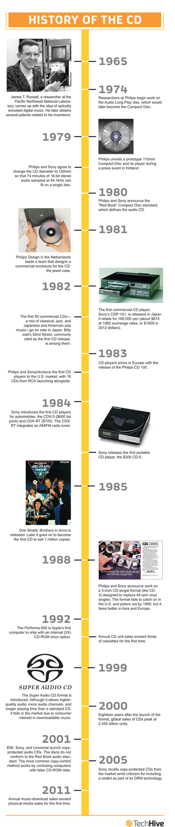

CD三十年发展历史的大事表 （腾讯科技配图）